
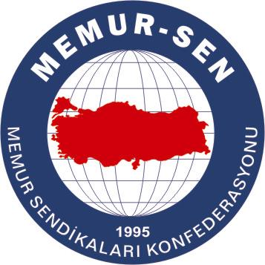
EĞİTİMCİLER BİRLİĞİ SENDİKASI

MEMUR-SEN KONFEDERASYONU
EĞİTİM-BİR-SEN GENEL MERKEZİ
BASIN AÇIKLAMASI

12/12/2009

Sağduyu Hâkim Olmalı

Anayasa Mahkemesi’nin Demokratik Toplum Partisi’nin temelli kapatılmasına ilişkin kararı elbette birçok açıdan tartışılarak değerlendirilecektir.

Bu noktada tartışılması gereken asıl husus, parti kapatmanın demokrasiye uygun olup olmadığıyla birlikte kapatma sonrasında siyaset kurumunun ve toplumun bütün fertlerinin sağduyuyu hakim kılma konusunda yapması gerekenlerdir.

Evrensel hukukun en önemli ilkelerinden biri cezaların şahsiliğidir. Suçu kim işlemişse ceza ona uygulanmalıdır. Bu kurallar ışığında Anayasada ve Siyasi Partiler Kanunu’nda siyasi partilere uygulanacak müeyyidelerde değişiklik yapılarak; yöneticilerinin veya üyelerinin eylemleri gerekçe gösterilmek suretiyle siyasi partilerin temelli kapatılması yerine kapatılma kararına gerekçe gösterilen eylemleri gerçekleştirilenlere yönelik yaptırımlar uygulanması sağlanmalıdır. Bu gereklilik, toplumun büyük bölümü tarafından desteklendiği inancında olduğumuz demokratikleşme kapsamında gerçekleştirilmelidir.

Coğrafyasında kardeşlik, merhamet ve kadirşinaslık gibi duyguların hakim olması nedeniyle ‘Anadolu’ olarak isimlendirdiğimiz bu topraklar, tarihin hemen bütün dönemlerinde kardeşlik hukukunu gözeten, koruyan ve geliştirenlerin yaşam alanı olmuştur.

Çanakkale Zaferi gibi dünya tarihinde emsali olmayan bir başarıya imza atanların çocukları ve torunları olarak bu ülkenin insanları; biliyor ve inanıyoruz ki Çanakkale ruhuna halel getirecek provokasyonların ağına düşmeyeceklerdir.

Siyasi partilere, siyasetin insanı önceleyerek ve çözüm merkezli yapılması gerekliğini bir kez daha hatırlatmak istiyoruz. Bu çerçevede, toplumda gerginlik yaratacak açıklamalardan kaçınarak her sorunun demokratik kurallar ve milli egemenlik anlayışı içerisinde çözüleceği inancını topluma yansıtmak siyasi liderlerin öncelikli görevi olmalıdır. Kapatılan parti ile farklı ideoloji ve dünya görüşüne sahip olanlar da, bu süreçte tahrik edici beyanlardan, tavırlardan ve suçlamalardan kaçınmalıdır.

Milli egemenliğin askıya alınmasına yönelik faaliyetlere dikkat çekmek ve son verilmesini sağlamak amacıyla “Ortak Akıl” mitingleri düzenleyerek sorumluluk almaktan kaçınmayan Memur-Sen olarak; Anayasa Mahkemesi kararının demokratikleşme sürecini hızlandırmanın gerekçesi yapılmasını öneriyoruz.

Kardeşliğimizin devamını sağlamak, demokratik ve sivil bir devlete ulaşmak adına yapılması gereken, başta Siyasi Partiler Kanunu ve temel hak ve özgürlükler olmak üzere demokrasiyi bütün kurum ve kurallarıyla hayata geçiren yeni bir Anayasa yapmaktır.

